AULA 09
IoT
Protocolos - MQTT

O que é um Dashboard IoT?
É uma interface visual que permite o monitoramento de variáveis do ambiente, identificadas pelos sensores, como temperatura e umidade, permite controlar ações como ligar um LED e registrar histórico de leituras.
A estética é importante, mas a funcionalidade é ESSENCIAL.

O fluxo completo
O fluxo do sistema é sempre:
Sensor Broker Dashboard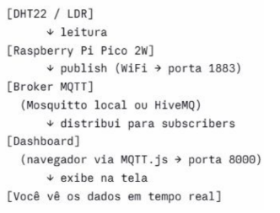
O broker intermedia a interação entre o Pico e o Dashboard, o Pico publica, o Dashboard se inscreve para receber.

MQTT.JS: O que é?
MQTT.JS é uma biblioteca MQTT para o navegador. O navegador não consegue fazer a conexão TCP puro com a porta 1883, e o Pico faz isso, então usamos a biblioteca MQTT.js para fazer uso do protocolo WebSocket e realizar essa conexão. Para usar, colocamos essa tag no head do HTML:
<script src="https://cdnjs.cloudflare.com/ajax/libs/mqtt/4.3.7/mqtt.min.js"></script>

WebSocket vs TCP
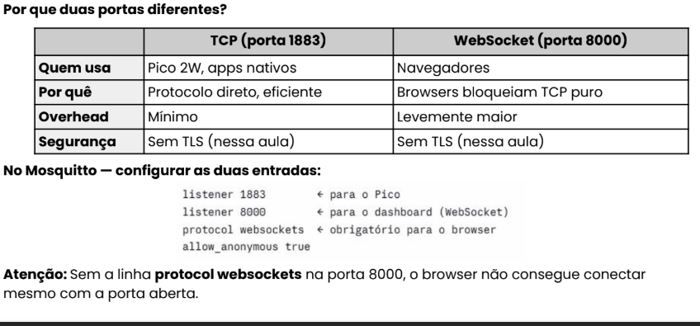

Arquivo: mosquitto.conf
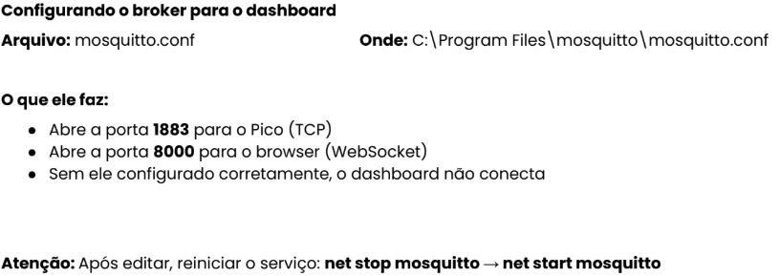

Arquivo: script.js (conectar)
Na raiz do dashboar. Ele conecta ao broker via WebSocket (ws://IP:8000), assina o tópico onde o Pico publica os dados e escuta o evento “message” para receber as leituras

Arquivo: script.js (receber dados)
Uma função dentro do script.js, recebe a mensagem do Pico: (ex: "temp:24.5,umid:58.0,ldr:72.3"), separa os valores por vírgula, atualiza cada cartão HTML com os valores correspondentes e aplica regras do sistema.

Arquivo: main.py (subscribe)
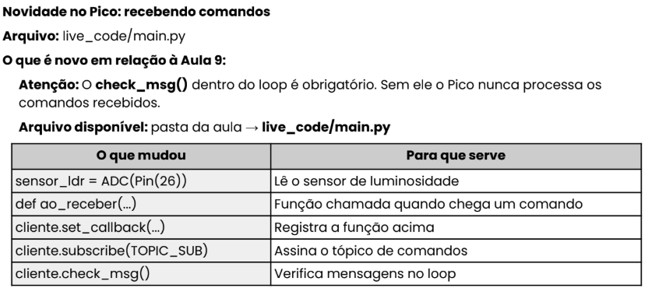

Dashboard Online
Existem dashboards onlines e locais, assim como ferramentas prontas:
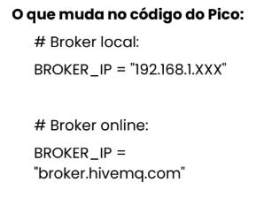
hivemq.com/demos/websocket-client (menos seguro)
Node-RED (exemplo de local)

Local VS Online
